ПИС

Лабораторная работа

**Введение в ASP.NET CORE**

1. Разработайте ASP.NET Core MVC приложение со встроенным сервером (автономное) и обладающее следующими свойствами.

**Задание 1**

1. При запуске приложение отображает стартовую (по умолчанию) статическую страницу с фамилией студента. Страница позволяет с помощью тега <а> перейти на следующую форму.

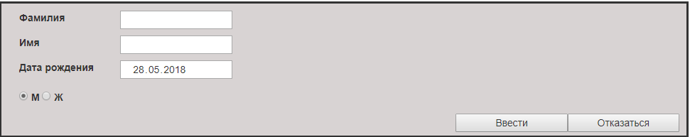

1. Форма позволяет добавлять данные в БД.
2. Форма использует встроенные тэг-хелперы.
3. При добавлении данных осуществляется следующая проверка данных:

* фамилия и имя обязательные для ввода (атрибут Required);
* фамилия и имя только на русском языке (атрибут RegularExpress);
* дата рождения, не позволяет возраст более 120 лет (разработать собственный атрибут валидации).

1. Для работы с БД используется ORM Entity Framework.

**Задание 2**

1. Разработайте Web API-интерфейс позволяющий:

* добавлять студента в БД;
* корректировать данные о студенте в БД;
* удалять данные о студенте;
* получить список всех студентов;
* получить информацию об одном студенте по заданному идентификатору.

1. Используйте формат JSON для передачи данных.

**Задание 2**

1. Вулючите механизм позволяющий пользователю с скачивать статические файлы (UseDirectoryBrowser).
2. Response, скачивающие файлы должны содержать заголовок формата X-ABC:dd.mm.yyy, где ABC – инициалы студента, a dd.mm.yyyy – текущая дата.

**Задание 3**

1. Продемонстрируйте применение dependency injection объекта, не сохраняющего состояние, с помощью конструктора контроллера.
2. Продемонстрируйте применение dependency injection объекта, сохраняющего состояние, с помощью конструктора контроллера (Singleton).
3. Продемонстрируйте применение dependency injection объекта, сохраняющего состояние, с помощью представления (@Inject)